平台手册：Right Write人机协同写作平台
本文档介绍共创理念的具体承载工具——Right Write”人机协同写作平台（英文名 RightWrite）。平台把写作过程中的AI使用痕迹、修改轨迹与反思记录统一沉淀下来，供师生共同查看。以下按学生端与教师端两条线，说明一次作业从布置到复盘的完整操作。
平台设三种角色：教师负责建班、布置作业、批改与复盘；学生在共创工作区完成写作与提交；管理员负责账号审核、模型接入，以及AI辅导措辞的统一维护。

一、学生端：写作与提交

（一）加入班级、打开作业
学生在写作首页输入教师提供的邀请码即可入班，班级作业随即出现在待完成列表中，按截止时间先后排序，临近截止的作业会高亮提示。

（二）在共创工作区写作
如图所示：左侧是AI辅导对话区，右侧是作业要求与正文编辑区。作业要求、评分维度与截止倒计时常驻正文上方，学生不必再向AI复述题目。正文上方另有一块写作构成面板，实时显示当前文本中各类来源所占的比例。
图中AI并没有直接补上一条论据，而是先指出学生原有理由不成立，再反问一个只能由学生本人回答的问题。这正是共创而非代写的具体体现。
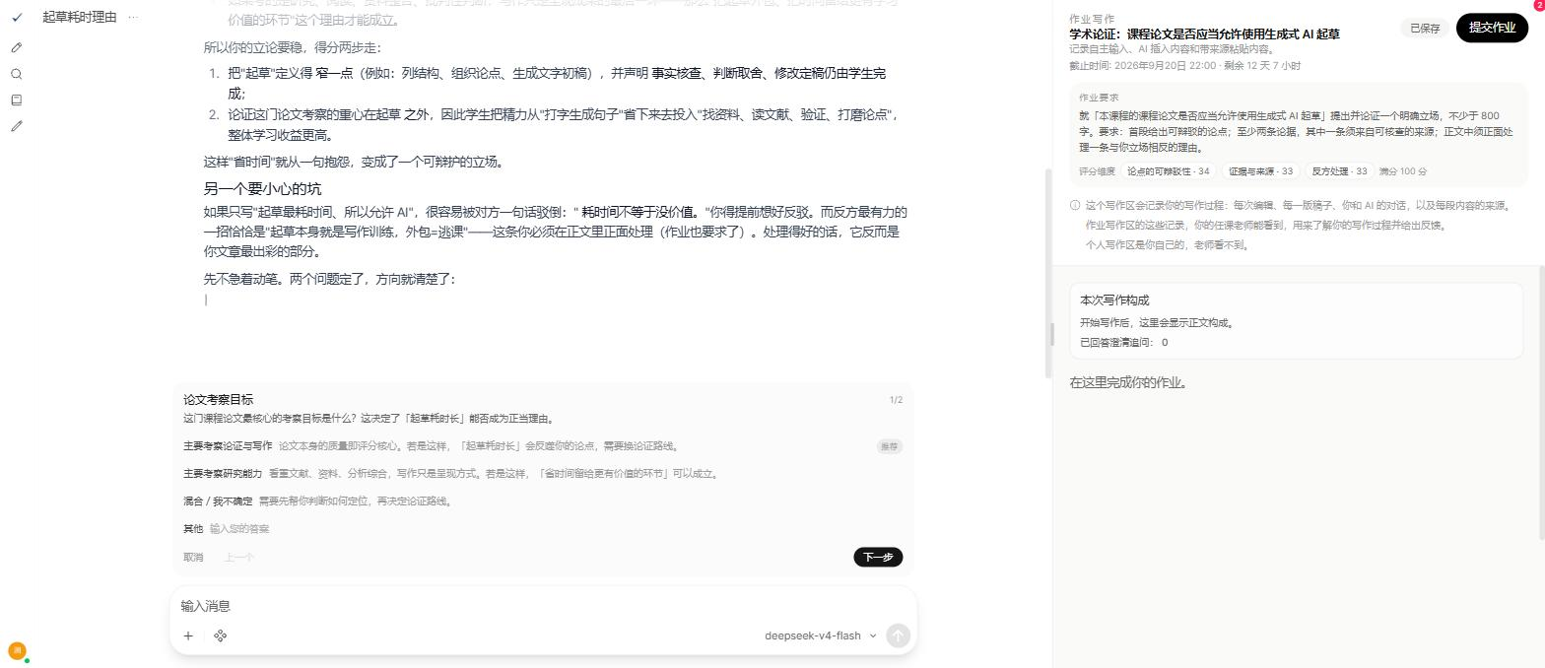
工作区顶部还常驻一段告知：这里会记录每次编辑、每一版稿子、与 AI 的对话以及每段内容的来源；作业写作区的这些记录任课教师能看到，个人写作区则只属于学生自己。

（三）提交前读者试读
点击提交后，先由一位 AI 读者试读草稿。它的身份功能在第一屏就亮明：我是一个不同意你的读者；我不会帮你改任何一句话，我只说哪里说服不了我；一共几轮，用你自己的话回答。
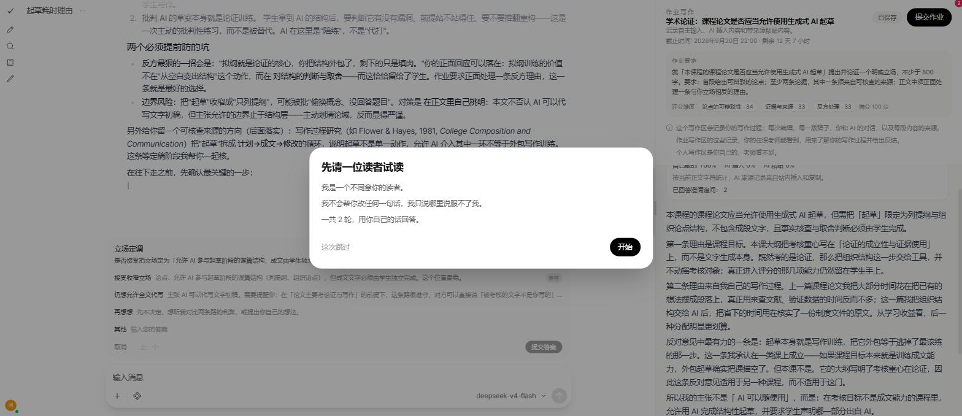
正文是卡片式的单轮推进：一条质疑、一个回应框、一个提交按钮。学生根据疑问来进行作答，这些互动作答都会作为老师评阅的一部分。
下图是一次示例。
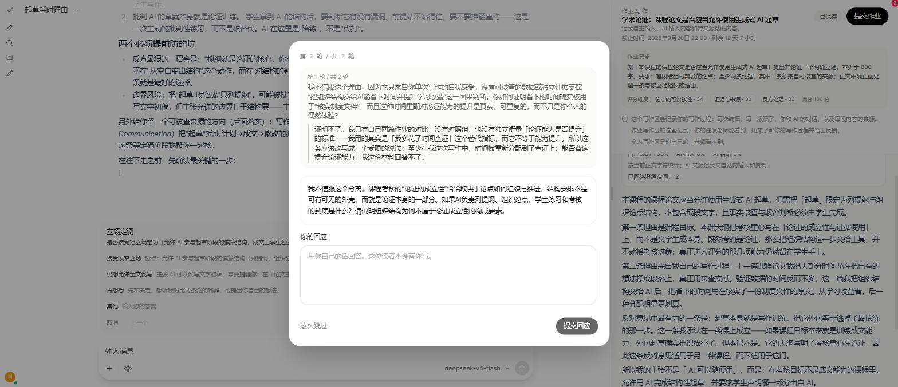

（四）提交前反思
点击提交后，系统弹出提交前反思窗口：先声明本次是否使用AI，若使用则勾选AI参与的环节，再依次回答「具体修改了什么」「修改了哪个位置」「为什么做出这个判断」「下一次准备怎么做」四个问题，答完方可提交。其中第三个问题是这一环节的核心，它要求学生说出自己对AI建议的取舍理由。
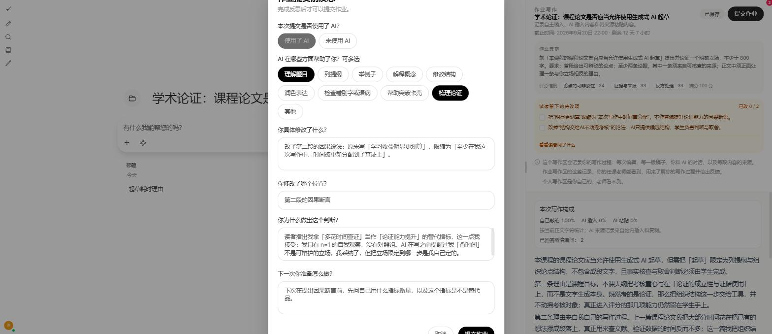

（五）查看反馈与修改重交
教师批改完成后，学生在原工作区看到轮次、总分、各维度得分与评语原文。本轮定稿后编辑器转为只读；若教师选择退回重写，编辑器随即解锁，学生按新的截止时间修改后再次提交，计为新的一轮，前后两稿的差异教师可以并排查看。
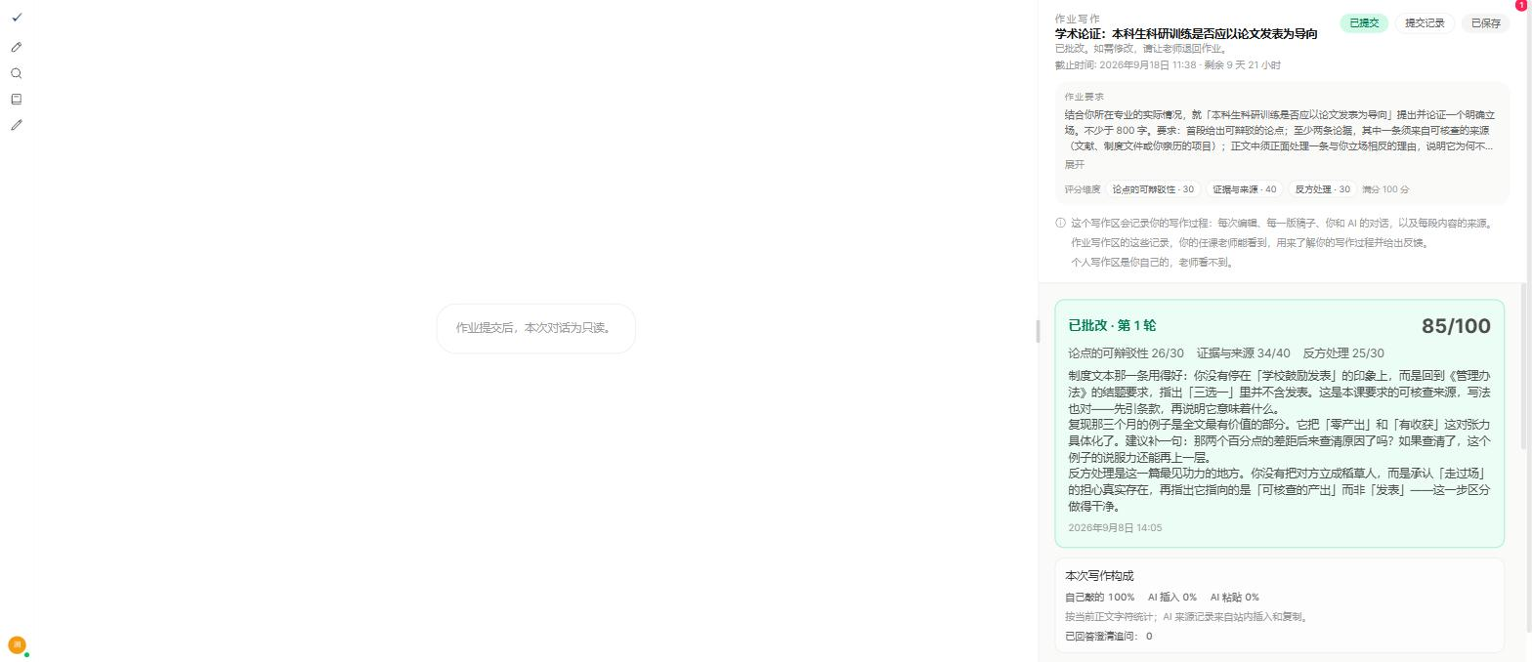

二、教师端：从建班到布置作业

（一）创建班级与邀请学生
教师首次登录后创建班级，系统自动生成邀请码。班级列表中可直接复制邀请码或邀请链接，发给学生自助加入；也可以按姓名、邮箱检索添加，或按名单批量导入。
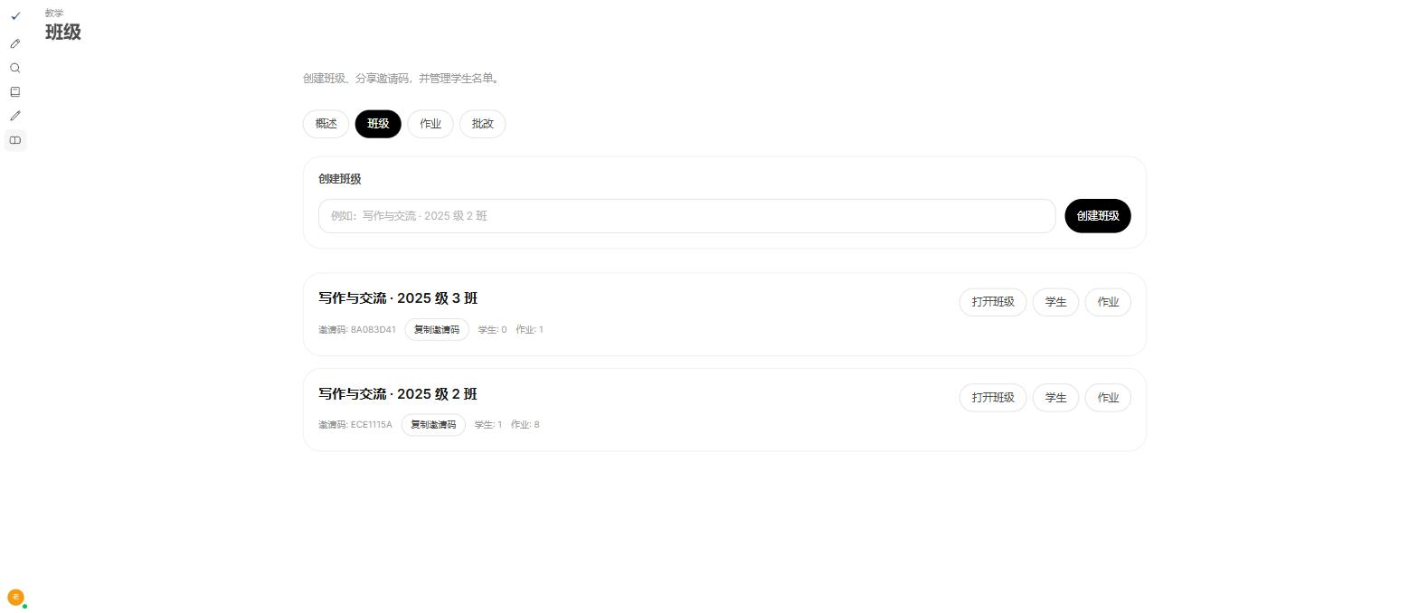

（二）布置作业
新建作业时需要确定两件事。一是评分维度，教师只填写维度名称与分值，系统实时校验分值是否配平；二是AI辅导风格，分严格提问式、平衡、放手三档，决定AI在学生写作过程中以何种方式介入。
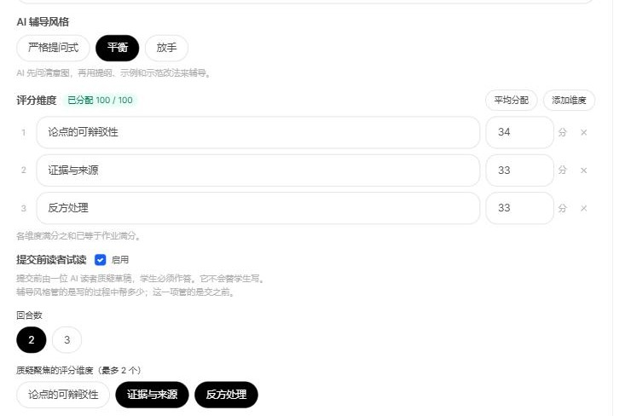

（三）追踪提交进度
教师首页汇总班级数、作业数、待批改份数与未交人次，并列出最近提交与临近截止的作业，点击可直达批改页。全部班级的待批改提交也可在批改队列中集中处理，支持按班级、作业与过程指标筛选排序。
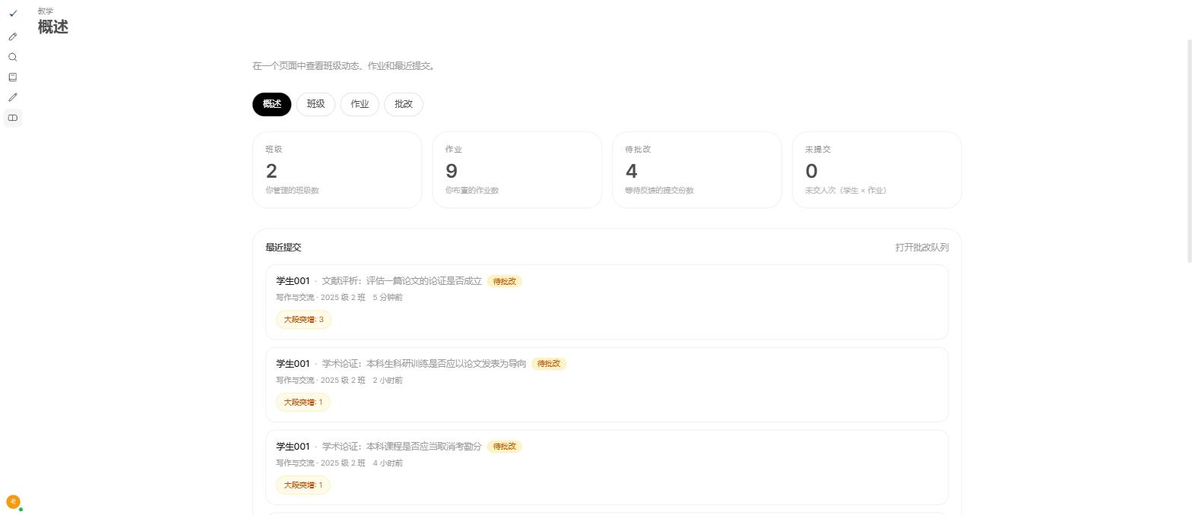

三、教师端：批改与复盘

（一）查看写作过程
批改页分左右两栏。左栏是学生提交的正文，按来源着色：手动输入、AI插入、AI粘贴、外部粘贴、来源未知；顶部给出各类来源的字数与占比。教师据此判断学生是把AI当作代笔工具，还是作为辅助思考的工具使用。
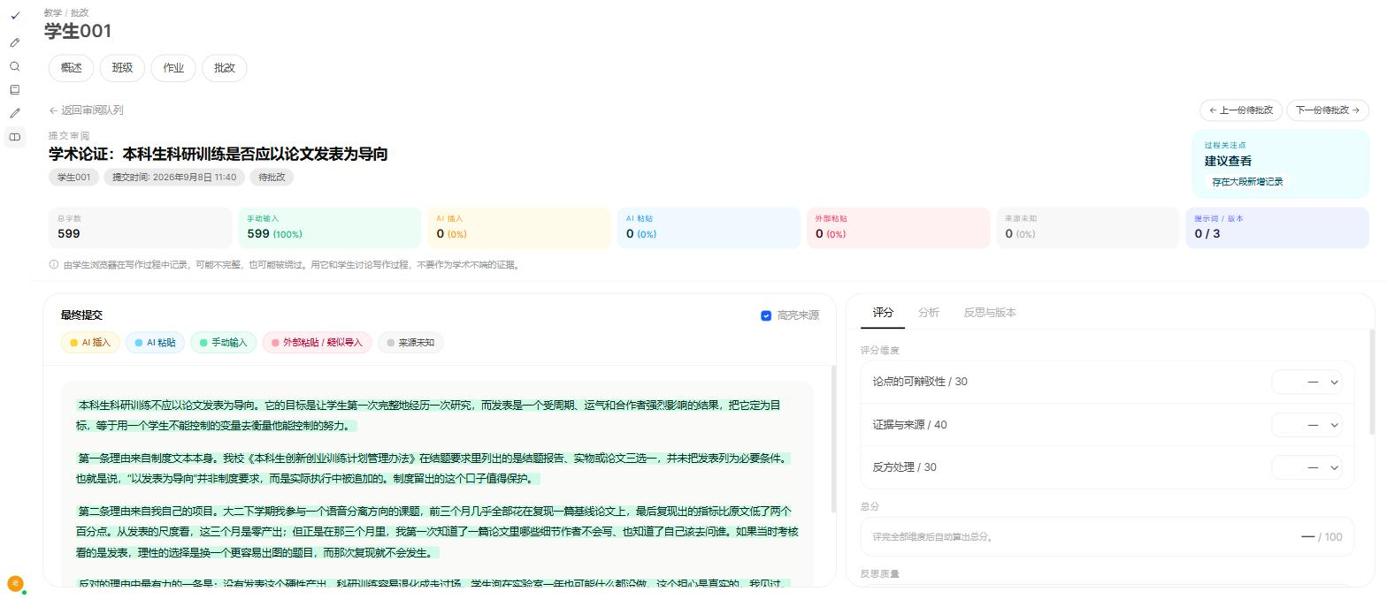

（二）查看提示词与追问记录
分析栏保存学生与AI的全部交互记录，并按发生时刻还原写作过程时间线。其中「AI澄清追问」一项记录AI在写作中途向学生提出的问题及学生的回答，学生自行作答的部分会被单独计数——点选项虽然也能回传文字，但学生自己写下的那句才看得出他在想什么。
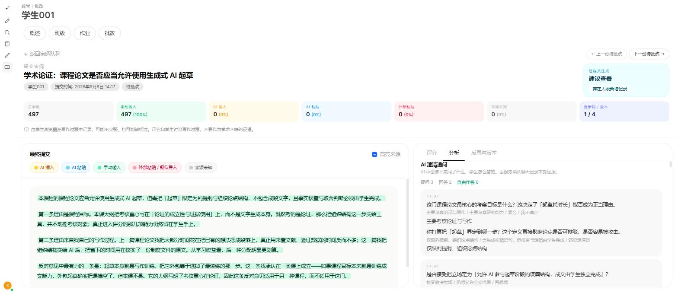

（三）看这一轮的读者试读
开启了试读的作业，提交详情里会多出一块逐轮记录：顶部一行结论——答了几轮、被质疑的几处里改了几处；下面按轮次并排呈现三样东西：被质疑的那句原文（琥珀色竖线标出）、质疑与学生的回应、以及这句在最终稿里的样子。某句没动会明确写「这句在交上来的稿子里没有变化」。
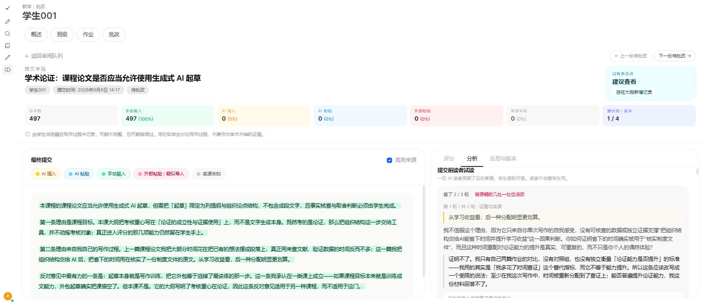

（四）评分与四种处理
评分区按作业设定的维度逐项打分，总分由各维度自动求和，教师无须手工计算，也不会出现总分与分项不一致的情况。下方四个按钮决定这份作业的去向：存草稿、保存批改（本轮定稿）、退回重写（给出新的重交截止，开启下一轮）、保存并批改下一份。
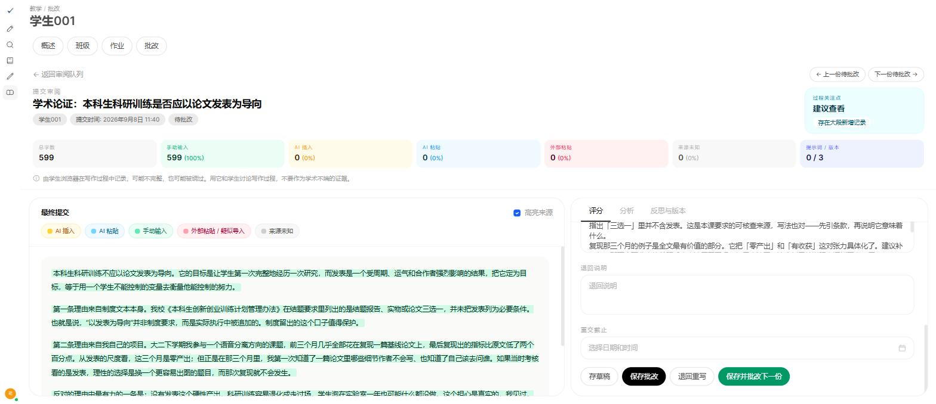

（五）班级复盘
作业看板汇总全班的提交数、疑似未标记导入片段数、大段突增次数与平均改写率，并给出改写等级分布与逐学生卡片，点击可直达该生批改页，便于教师在讲评前快速找出需要重点关注的几份作业。


